Лекционный материал по
«ПМ.01 Обработка деталей на токарных станках с ЧПУ»

.

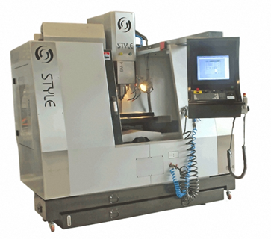

ОБЩИЕ ПРАВИЛА ПО ТЕХНИКЕ БЕЗОПАСНОСТИ

1. Перед началом работы на станке внимательно прочтите руководство по эксплуатации. В частности внимательно прочитайте описание по безопасности и техническому обслуживанию и соблюдайте инструкции.
2. Во время работы закрывайте двери и крышки, и предотвращайте доступ к вращающимся и движущимся деталям станка.
3. Не работайте на станке, если удалены защитные крышки, замки и другие средства безопасности.
4. Надежно закрепляйте обрабатываемую деталь и режущие инструменты. Не оставляйте используемые инструменты на движущихся деталях. Также для правильной обработки изделия выбирайте оптимальную скорость подачи и частоту вращения шпинделя.
5. Для обеспечения безопасности во время работы надевайте спецодежду (рабочая одежда, обувь, каска, защитные очки и т.п.).
6. Ремонтные работы на станке должны проводиться уполномоченным персоналом, соблюдая руководство по эксплуатации. Во время проведения ремонтных работ отключайте питание.
Ответственность за безопасность выполняемых работ возлагается на пользователя и обеспечивается за счет соблюдения правил техники безопасности, предусмотренных в руководстве по эксплуатации и на наклейках с предостережениями, имеющихся на станке. Пренебрежительное отношение к предупреждениям может привести к травмам персонала или повреждению станка.

Правила техники безопасности при работе на токарном станке с ЧПУ

1. В целях безопасности не пачкайте, не портите и не удаляйте наклейку с предупреждением. Если наклейка с предупреждением стала трудно читаемой или удалена, закажите новую, указав номер, указанный в правой нижней части наклейки.
2. По причине того, что в пульте управления, трансформаторе, двигателе, релейной стойке и т.п. используются высоковольтные выходные блоки, никогда не прикасайтесь к ним.
Опасность поражения электрическим током.
3. Не прикасайтесь к переключателю влажными руками – опасность поражения электрическим током.
4. Запомните расположение кнопки аварийного отключения, которая должна быть легкодоступна с любой позиции.
5. Не удаляйте и не модифицируйте средства безопасности.
6. Перед заменой предохранителя обязательно отключайте питание.
7. Позаботьтесь о том, чтобы рабочее место находилось не в опасной зоне.
8. При наличии воды или масляных капель на полу немедленно вытрите их, чтобы предотвратить скольжение и падение.
9. Перед эксплуатацией обязательно проверьте правильность работы переключателя.
10. Не прикасайтесь к переключателю без необходимости.
11. Рабочий стол, установленный около станка, должен быть достаточно прочным, а его поверхность должна быть гладкой.
12. Ключ защиты памяти и ключ переключателя блокировки передней двери должны находиться у лица, ответственного за данное оборудование.
13. При внезапном прекращении электропитания немедленно отключите главный выключатель.
14. Используемое гидравлическое масло, смазочное масло, смазочное вещество и т.п., должны отвечать техническим требованиям производителя оборудования.
15. Уверенно нажимайте переключатели и кнопки на пульте управления, визуально проверяя их функциональность.
16. Перегоревший предохранитель следует заменить новым предохранителем с аналогичным номинальным током. Не меняйте заданные электрические значения: параметры, мощность и другие.
17. Не подвергайте механическим воздействиям оборудование с ЧПУ, пульт управления, силовой блок управления и т.п.

Подготовка к работе настроенного станка
- Включить общий выключатель питания (слева, сзади; повернуть)
- Нажать зеленую кнопку пуска системы управления (на пульте впереди)
- Ждать, пока загрузится система и на дисплее появится:
X …,…
Z…,…
- Нажать клавишу «Ускоренная подача» и клавишами прямого управления осевым перемещением сместить револьверную головку влево и вниз на 1-2 мм
- Нажать клавишу «Вывод в исходную (референтную) точку» и клавишами прямого управления осевым перемещением сместить револьверную головку вправо и вверх «до упора». Прозвучит звуковой сигнал (по каждой из координат) и загорятся светодиоды тоже по каждой из координат.
- Нажать клавишу «PROG» и убедиться, что в памяти системы в данный момент находится программа, которую нужно выполнять и курсор в начале программы.
- Нажать клавишу «Автоматический режим» (MEMORY).
- Убедиться, что ускоренная подача установлена 25%.
- Нажать клавишу «Пуск цикла».
Переключение режимов работы: автоматический режим, покадровая работа, режим редактирования программы, режим с пропуском указанного кадра, режим с остановкой в указанном месте программы, режим проверки программы.

Пояснения к клавишам станка EX-105
 | Ручной режим перемещения
EDIT | Режим редактирования программы
 | Автоматический режим (MEMORY)
 | Программирование в ручном режиме (MDI)
 | Скорость рабочей подачи (в ручном режиме)
 | Скорость ускоренной подачи (в ручном режиме)
 | Возврат в исходное положение (в референтную точку)
 | Сброс аварийного сигнала
 | Режим одного кадра
 | Режим с пропуском указанного кадра
 | Останов программы по специальному заданию
 | Режим проверки программы (без вращения шпинделя)
 | Индексация (поворот на 1 шаг) револьверной головки
 | Старт цикла
 | Стоп подачи
 | Коррекция скорости подачи в автоматическом режиме (0-150%)
 | Коррекция ускоренной подачи (25%; 50%; 100%)
 | Стружковы грузка
 | Включение вращения шпинделя в ручном режиме вперед
 | Обратное вращение шпинделя в ручном режиме
 | Стоп шпинделя в ручном режиме
 | Регулировка частоты вращения шпинделя в ручном режиме
 | Изменение рабочей системы координат
 | Приемник готовых деталей
 | Отмена

ВВЕДЕНИЕ В ПРОГРАММИРОВАНИЕ ТОКАРНОЙ ОБРАБОТКИ

Прямоугольная система координат
Прежде чем приступить к созданию первой управляющей программы вы должны вспомнить, что такое прямоугольная система координат. Ведь именно прямоугольная система координат служит математической базой программирования обработки. Более 300 лет назад французский математик Декарт придумал систему, которая позволяет человеку описать положение любой точки в пространстве. В простейшем случае прямоугольная система координат представляет собой две пересекающиеся под прямым углом линии. Эти линии называются осями, а точка их пересечения является началом координат.
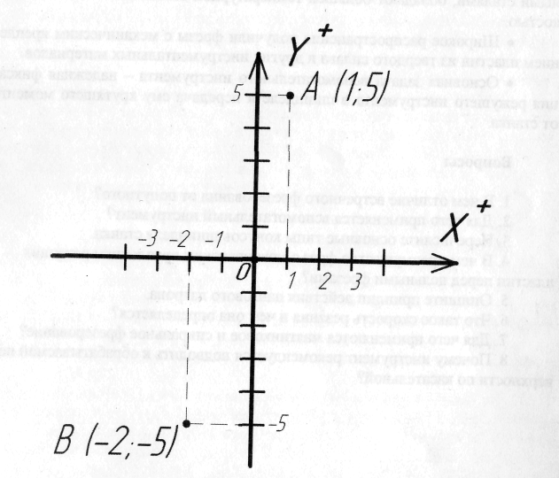
Рис. 1. Прямоугольная система координат на плоскости.
Оси обозначаются буквами X и Y. Координатная система с двумя осями X и Y позволяет описать положение точки на плоскости. Расстояние от начала координат до точки А вдоль оси X, является (х) координатой этой точки. Расстояние от начала координат до точки А вдоль оси Y, является (y) координатой этой точки. Координаты точки принято указывать в скобках. Сначала пишется координата по оси X, а затем по оси Y. Таким образом на рисунке 1 находится точка А(1;5).
У каждой оси есть положительное и отрицательное направление. Когда координата имеет отрицательное значение, то это означает, что точка лежит либо левее начала координат, либо ниже. Например, точка В имеет следующие координаты: х= -2, у= -5. Если точка лежит на какой-либо оси, то одна из ее координат обязательно равна нулю.
Применительно к токарной обработке прямоугольная система координат будет выглядеть следующим образом.
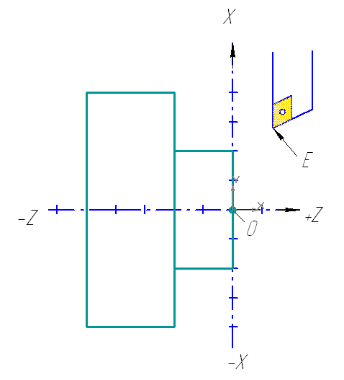
Рис. 2. Помещаем обрабатываемую деталь в прямоугольную систему координат.
Помещаем обрабатываемую деталь в прямоугольную систему координат таким образом, чтобы ось детали совпала с осью Z, как показано на рисунке, а ось Х расположилась на правой плоскости детали.
Считаем, что резец будет перемещаться в плоскости чертежа: по оси Х – поперечное точение, по оси Z – продольное точение. До обработки заготовка имеет цилиндрическую форму больше максимального диаметра. Если бы можно было изготовить эту деталь за один проход, то траекторию движения инструмента (резца) мы описали бы следующим образом:
Вначале, чтобы подрезать торец, мы установили бы резец его вершиной Е в точку с координатами X=84.0 Z=0^{*)}

^{*)}При программировании в абсолютных координатах (т.е. от выбранных на рисунке осей X и Z) Х – значение диаметра, на котором расположена точка, Z – действительная координата по оси Z.
Затем на ускоренном ходу переводим его в точку “1”, однако при этом поцарапается только что обработанная плоскость. Чтобы этого не произошло, отведем чуть-чуть(например на 0.5мм) резец от обработанной плоскости, а уже затем в положение Х=40. Таким образом, вершина резца окажется в точке Х=40. Z=0.5 Далее, чтобы получить заданный чертежом контур, перемещаем резец со скоростью рабочей подачи в точку ”1”, затем последовательно в точки ”2”, ”3”, ”4”. Дальнейшая обработка данным резцом невозможна. Поэтому выводим его из обработки (со скоростью рабочей подачи) в точку Х=86. Z=-50. После чего возвращаем в референтную позицию (где можно менять инструмент).
Для продолжения обработки вызываем следующий инструмент – отрезной резец. Помещаем его на ускоренной подаче в исходную точку (для него это точка X=86. Z=-50.) Затем включаем скорость рабочей подачи (отрезного резца) и перемещаем резец в точку “5”. Произойдет отрезка готовой детали.
Команды интерполяции.
Для перемещения режущего инструмента вдоль обрабатываемого контура в системе программирования ISO-7 bit используются команды интерполяции. Это линейная интерполяция G01 (G1) и круговая интерполяция G02 (G2) или G03 (G3) соответственно по часовой или против часовой стрелки. Формат следующий. Для линейной интерполяции:
G1 X(диаметр)Z(координата)F(значение подачи) – в абсолютных координатах
G1 U(приращение)W(приращение)F(значение подачи) – в относительных координатах (иначе: в инкрементных значениях или в приращениях)
Команда G0, хотя и очень похожа на G1 интерполяцией не является, т.к. под интерполяцией понимается точный расчет всех точек траектории движения, а для G0 такой расчет система управления не производит. Главное – конечная точка, координаты которой и указываются в команде ускоренного перемещения, а путь следования в эту точку обычно не оговаривается. Если необходимо, можно оговорить последовательность перемещения, например: сначала по Z, а потом по Х. Для этого координаты по Z и по Х надо записать в разных кадрах (в разных строках).
N11 G0 Z25.
N12 X15.
При программировании линейной интерполяции имеется в виду перемещение из последней описанной точки (она должна быть описана до вступления в работу данной команды) в точку, координаты которой даются в текущей команде. Т.е. инструмент находился в точке X15.Z25., далее следует команда:
N13 G1 X20.Z30.F500
Следовательно, далее инструмент проследует по прямой, соединяющей точки X15.Z25. и X20.Z30. Если в следующем кадре написать Х10., то инструмент, достигнув точки X20.Z30., проследует далее в точку Х10.Z30., и т.д. мы можем описывать траекторию движения инструмента, если она состоит из отрезков прямой линии.
Можно описать те же самые перемещения в инкрементном выражении (иначе: в относительной системе координат):
N11G0Z25.
N12X15.
N13U5.W5.F500
N14U-10.
Если нам нужно описать перемещение инструмента по радиусу, мы прибегаем к использованию команд круговой интерполяции. Направление радиуса по или против часовой стрелки определяем, поместив мысленно инструмент в текущую точку на чертеже обрабатываемой детали с той стороны, откуда будет обработка на станке. Программирование сводится после указания нужного G-кода (по или против ч.стр.) к указанию координат конечной точки радиуса (X…, Z…) и указанию величины самого радиуса, которое можно осуществить двумя путями: 1) указать R… 2) указать координаты центра радиуса в инкрементном выражении (в приращениях) относительно точки начала радиуса I…, K….
Ограничения при круговой интерполяции.
- Если дуга задается первым способом (с помощью радиуса R), нельзя задать дугу 180° и более в одном кадре (либо за несколько кадров, либо через инкрементные I, K).
- Если одновременно задать I, K, R, то будет использоваться дуга, заданная радиусом R, а остальные данные будут проигнорированы.
- Если задается ось, не содержащаяся в данной плоскости, высвечивается сигнал тревоги.
- Если в результате ваших неправильных расчетов вы указали, как конечную точку радиуса, точку, не лежащую на радиусе, система высвечивает сигнал тревоги.

Пример использования G0,G1,G2,G3.
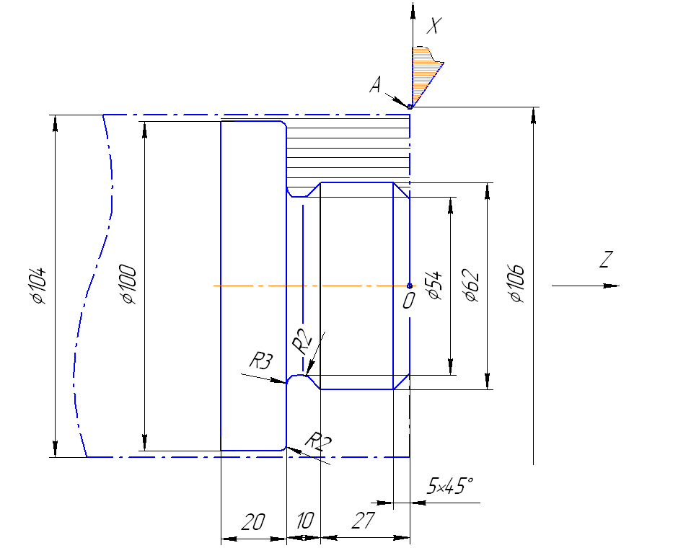
N11G0X106.Z0
N12G1X100.F0.3
N13Z-57.
N14G0U1.W1.
N15Z0
N16G1X96.
N17Z-37.
N18G3X100.Z-39.R2
N19G0U1.
N20Z0
. . .
N45G1X52.F0.1
N47Z-27.
N46X62.Z-5.
N48X55.172Z-30.828
N49G2X54.Z-32.243R2.
N50G1Z-34.414
N51G2X60.Z-37.R3.
N52G1X96.
N53X100.Z-39.
N54Z-57.

Установка программы на станок

Программу обработки в G-кодах удобно составлять с использованием персонального компьютера. Для этого нужно иметь какой-либо примитивный текстовый редактор, например, «блокнот» или «WordPad». Текст программы, написанный в этих редакторах можно сохранить в виде файла и перенести без каких-либо доработок на станок с помощью специальной флэш-карты или по локальной сети (если станок к ней подключен) через RS-232 или RJ-45 (при наличии в станке сетевой карты и соответствующей настройке). Для написания программы можно также использовать редактор CIMKO EDIT, который разработан специально для этой цели и создает также еще разнообразные дополнительные удобства для программиста.

Перенос программы осуществляется в соответствии с руководством, поставляемым со станком. На ЕХ-105 с системой управления FANUC 0i-TC для этого выполняются следующие действия.

Например, при передаче по локальной сети через RS-232 (переключатель каналов в экране OFS/SET установлен на “0”, ключ на панели управления в положении “ON”):
EDIT |  | PROG |  | OPRT |  | “” | READ |  | O…. |  | EXEC

*O…. – имя принимаемой программы.

В результате описанных действий программа читается и становится текущей (на станке).

Получив программу на станок, оператор выполняет следующие действия:
- проверяет текст программы на наличие формальных ошибок (если он этого не сделал на компьютере)
- изучает (имея чертеж детали), как построена последовательность обработки. Необходимо также знать, какой вид заготовки будет использован для изготовления данной детали.
- следуя по тексту программы, смотрит, какой инструмент будет использоваться при обработке и устанавливает его в позицию, указанную в программе
- производит привязку инструмента с помощью датчика RENISHAW или другим способом, описанным в руководстве к станку
- производит привязку станка к “нулю” детали (теоретическое положение “нуля” нужно выявить при изучении последовательности обработки по чертежу детали)
- используя “DRY RUN” (“сухой цикл)” или другой доступный способ прогона программы на станке, осуществляет этот прогон с реальным перемещением инструмента, соблюдая меры предосторожности (самая малая скорость быстрых перемещений, держать палец на кнопке “стоп подачи”, чтобы успеть вовремя остановить станок при попытке какого-либо “наезда”. Если специальной функции для прогона нет, можно провести реальный цикл обработки, установив заготовку так, чтобы она была зажата в патроне(иначе станок не запустится), но ни один из резцов (или другой инструмент) до нее не доставал во время совершения рабочих движений по программе. Во время прогона можно включить графический режим, который покажет перемещения инструмента. По этим графикам, а также по реальному перемещению инструмента можно судить о правильности работы программы. Реально, во время первого прогона смотрят, чтобы ни один инструмент ни во что не утыкался, а затем еще несколько раз повторяют цикл, чтобы убедиться в правильности его работы. При выявлении недостатков, программа корректируется.
- После того, как все недостатки устранены, можно провести реальный цикл с обработкой. Для контроля точности обработанных поверхностей можно использовать покадровый режим работы, нажав соответствующую кнопку на пульте управления или код “М1”, который необходимо проставить в тексте программы в тех местах программы, где вы хотите остановить обработку для проведения измерений обработанных поверхностей, нажав кнопку “остановка по указанию”. Программа будет останавливаться в указанных местах. Для продолжения нужно будет повторно нажимать кнопку “Пуск цикла”. Исполнение программы можно остановить в любом месте, нажав кнопку “Стоп подачи”.

Таким образом производится контроль всех чертежных размеров и при необходимости вводится корректировка их значений. Для корректировки не следует изменять текст программы, если только это ни ошибки. Подгонка размеров осуществляется с помощью таблицы корректоров. Вы открываете таблицу корректоров инструмента (которая автоматически заполнялась во время привязки инструментов) и корректируете положение инструмента по нужной координате в нужном направлении, подсчитав величину коррекции в соответствии с результатами ваших измерений. По-окончании отладки включается цикл автоматической работы станка и производятся замеры всех размеров готовой детали в течение 2-3 циклов. В дальнейшем оператор регулярно проверяет размеры получаемых деталей, внося коррективы при необходимости. Следует обращать внимание на посторонние звуки, которые могут свидетельствовать о поломке инструмента. В этом случае лучше сразу остановить обработку и разобраться в ситуации, так как поломка одного инструмента может спровоцировать поломку других инструментов, используемых в последующих переходах.

Нарезание резьбы
На токарном станке с ЧПУ можно нарезать прямую цилиндрическую, коническую винтовую, спиральную торцевую резьбу. Форма резьбы (треугольная, прямоугольная, трапецеидальная, упорная или круглая) зависит от формы заточки резьбового резца.
Наиболее примитивный оператор G32 программирует один проход, а для нарезания резьбы может потребоваться 5 и более проходов. Движение отвода резца от детали и возврата в начало приходится программировать отдельно.

Рис. 1.
Оператор G32 производит синхронизацию поступательного перемещения резьбового резца с углом поворота заготовки относительно нулевого положения (по углу поворота) шпинделя. Поэтому этот оператор можно вызывать несколько раз для осуществления большого числа проходов, и рассогласование не происходит, и резьбовой резец всегда попадает в начало резьбы. Запись резьбового прохода цилиндрической резьбы M20x1.5 выглядит следующим образом:
G32X19.5Z-40.F1.5, где Х19.5 – диаметр первого прохода при глубине резания 0,25 мм;
Перед началом нарезания резьбы диаметр обтачивается под технологический размер. Для М20х1,5 это может быть Ø19,85. Этот диаметр обработан в предыдущем блоке.
Выход из детали в направлении оси Х не предусмотрен и программируется отдельно (в следующих кадрах), либо нужно делать канавку для выхода резьбового резца.
Более совершенным является цикл нарезания резьбы G92. Он программируется аналогично циклу G90 и содержит в себе выход из заготовки по Х и Z одновременно и возврат в исходную точку. Исходной точкой является точка, в которой находился резец перед входом в цикл. Эта точка должна отстоять от резьбы по Z на 2-3 мм, чтобы система успела синхронизировать резец с угловым положением шпинделя.
Формат команды для рисунка 1:
G0 X21.Z3. выход в исходную точку
G92X19.5Z-40.F1.5 включение цикла на первый проход
X19.1 2-ой проход
X18.8 3-й проход
X18.6 4-й проход
X18.5 …
X18.5 выглаживающий проход
После завершения цикла резец возвращается в точку X21.Z3.
Еще один полезный момент цикла G92 – это выходная фаска. Точнее, вывод резца из заготовки производится постепенно под углом ~45° к оси заготовки, что снижает возможность поломки резца (при резком выходе у оператора G32)
Еще более совершенным и более сложным в написании является многократно повторяющийся цикл нарезания многопроходной резьбы G76.
Формат записи ( в две строки) следующий:
G76P(шестизначное число m r a)Q(в микронах Δdmin)R(в микронах)
G76X(значение)Z(значение)R(значение)P(в микронах k)Q(в микронах Δd)F(шаг резьбы)
Итак, в первой строке:
P – многозначный параметр, состоит из шести цифр в которых
две первые – это m – количество повторов
две вторые – это r – размер выходной фаски
две третьи – это a – угол профиля резьбы (может принимать знач. 80,60,55, 30, 29)
Q – dmin это минимальная глубина резания, которая будет использована в процессе выполнения цикла
R – припуск на чистовую обработку
Во второй строке
X – внутренний диаметр резьбы (если резьба внешняя; для внутренней резьбы это внешний диаметр резьбы), мм
Z – длина резьбы
R – разница между минимальным и максимальным радиусами в случае конической резьбы
P – высота резьбы
Q – глубина резания
F – шаг резьбы

Пример использования G90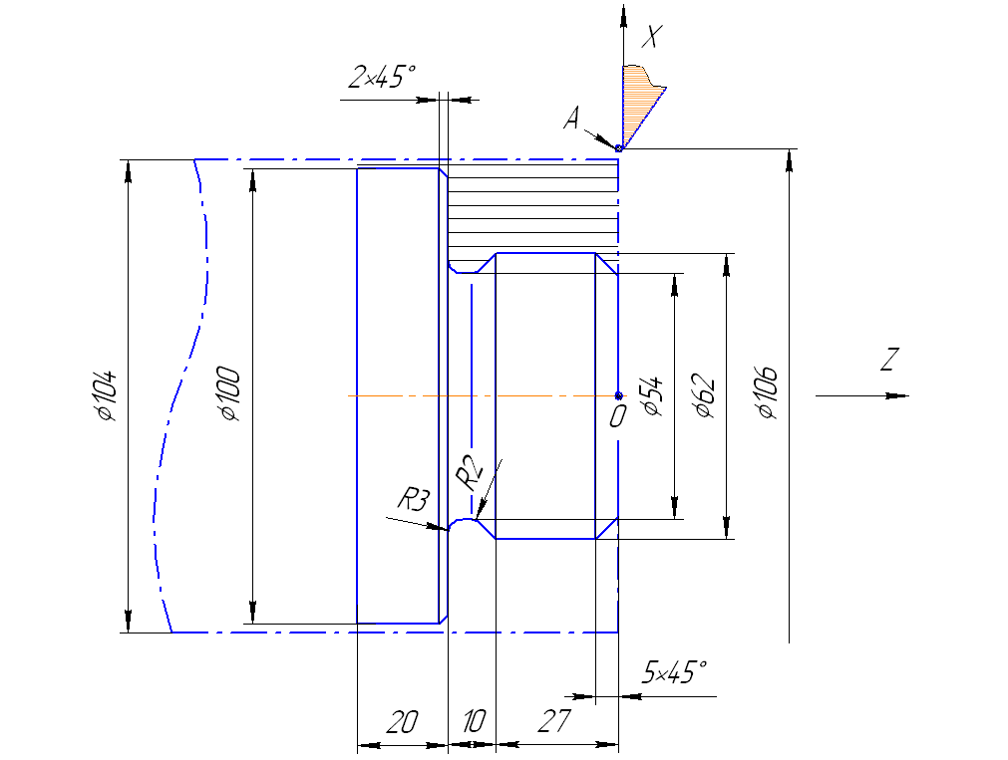
N18G0X106.Z0
N19G90X101.5Z-57.F0.2
N20X100.3
N21G90X96.Z-36.7F0.3
N22X92.
N23X88.
N24X84.
N25X80.
N26X76.
N27X72.
N28X68.
N29X64.
N30X62.5
N31G0U1.Z1.
N32G1X58.Z0
N33X62.5Z-2.25
N34G0Z0.5
N35X55.
N36G1X54.Z0
N37X62.5Z-4.25
N38G0Z0.5
N39X53.
N40G1X52.F0.1
N41X62.Z-5.
N42Z-27.
N43X55.172Z-30.828
N44G2X54.Z-32.243R2.
N45G1Z-34.414
N46G2X60.Z-37.R3.
N47G1X96.
N48X100.Z-39.
N49Z-57.

Многократно повторяемые циклы точения G70-G73, значительно сокращают время проектирования программы, т.к. позволяют упростить программирование, когда требуется снять значительный припуск за несколько проходов. Достаточно лишь задать окончательный контур детали, получаемый в результате последнего прохода резца.
Эти команды записываются в две строки.
В первой строке задается глубина резания Δd (например: U1.0 , т.е. Δd=1 мм) и величина отвода от обрабатываемой поверхности e при ускоренном холостом перемещении инструмента (например R0.5, т.е. e=0.5 мм)
G71 U(Δd) R(e)

Глубина резания | Холостой отвод

Во второй строке дается ссылка на кадры программы, где описана обрабатываемая данной командой часть поверхности с N … по N… включительно (например, P102 означает: с кадра N102, а Q115 – до кадра N115)
Чистовой припуск по X – Δu и чистовой припуск по Z – Δw могут иметь отрицательное значение и означают величину припуска, который останется после выполнения цикла G71 для чистового прохода, который должен быть запрограммирован кодом G70 P…Q…, где P и Q те же номера кадров, что были запрограммированы в цикле G71.
F, S и T –действуют только внутри цикла G71. Если они не заданы, действуют величины, заданные ранее.

G71 P(число) Q(число) U(Δu) W(Δw) F(величина) S(величина) T(величина)

Чистовой припуск по X | Чистовой припуск по Z | Подача внутри цикла | Скорость внутри цикла

Пример использования G71

N22G0X106.Z0 | Помещаем резец в исходную точку цикла G71 (точку А)
N23G71U2.0R0.5 | Задаем глубину резания в цикле (U=2 мм) и величину отскока от обработанной поверхности во время обратного хода резца (R=0,5мм)
N24G71P25Q34U0.2W0.1F0.3 | Задаем № кадра начала (P=25) и конца (Q=34) обработки в цикле, припуск на диаметры (U=0,2 мм) и торцевой припуск (W=0,1 мм), а также подачу при выполнении цикла G71 (F=0,3 мм/об)*⁾
N25G1X52.F0.1 | В последующих кадрах с №25 по №34 следует описание чистового цикла обработки заданной поверхности. Подача (F=0,1 мм/об)*⁾ также указана для этого цикла (G70)
N26X62.Z-5.

N27Z-27.

N28X55.172Z-30.828

N29G2X54.Z-32.243R2.

N30G1Z-34.414

N31G2X60.Z-37.R3.

N32G1X96.

N33X100.Z-39.

N34Z-57. | Последний кадр цикла.
N35G70P25Q34 | Этот кадр означает, что после черновой обработки в цикле G71 последует чистовой цикл, на который были оставлены припуски в кадре №24. Чистовой цикл G70 повторит кадры с №25 по №34 за 1 проход, удаляя указанные припуски. Если после завершения чернового цикла не указать G70 P…Q…, чистового прохода не будет.

*⁾ Примечание. Чтобы подача была задана в мм/об, в предыдущих кадрах (например, в строке безопасности) должен стоять код G99. Если поставить G98, подача будет измеряться в мм/мин.

Квалификационные испытания для операторов токарных станков с ЧПУ.
Теоретические вопросы
2, 3, 4 разряд.
- Чем станок с ЧПУ отличается от станка с ручным управлением? (2)
- Каковы преимущества от использования станков с ЧПУ? (2)
- Перечислите основные составляющие системы ЧПУ. (3)
- Какой язык программирования обработки на станках с ЧПУ сегодня является наиболее популярным? (2)
- Опишите конструкцию и принцип действия шагового электродвигателя. (3)
- Почему в современных станках с ЧПУ используются в основном серводвигатели, а не шаговые электродвигатели? (3)
- Как функционирует подсистема обратной связи?(3)
- Назовите основные типы датчиков подсистемы обратной связи. Опишите их принципиальное устройство. (3)
- Группы обрабатываемости материалов по стандарту ISO. (2)
- В чем преимущество использования резцов с механическим креплением режущих пластин? (2)
- Сверло, изготовленное из твердого сплава или из быстрорежущей стали позволяет установить скорость резания 100 м/мин? (3)
- Какие признаки затупления инструмента? (2)
- Какой измерительный инструмент используется для контроля линейных размеров при токарной обработке? (2)
- Какая точность измерения штангенциркулем с нониусом? (2)
- Какой измерительный инструмент обеспечивает точность измерения 0,01 мм? (2)
- Для чего используются предельные калибры? (2)
- Устройство предельного калибра для отверстий. (3)
- Устройство предельного калибра для контроля наружных диаметров. (3)
- Объясните отличие между допуском и припуском. (3)
- Какой квалитет стандарта ISO является более точным H6 или H15.(3)
- Для чего используется код М1 и как он работает? (4)
- Как заставить станок пропустить один или несколько кадров программы? (4)
- Что такое линейная интерполяция? (4)
- Является ли код G0 линейной интерполяцией? (4)
- Что такое модальная команда? (4)
- Для чего в программе обработки используется строка безопасности? (4)
- Что такое цеховое программирование? (3)
- Современные способы переноса программ обработки на станок с ЧПУ. (3)
- В чем заключается привязка инструмента к станку и как она осуществляется?(3)
- В чем заключается привязка нуля программы к станку и как она осуществляется? (3)
- В чем заключается отладка программы на станке? (3)
- Какими средствами осуществляется корректировка линейных и диаметральных размеров при токарной обработке на станке с ЧПУ? (3)
- Какова последовательность действий оператора при установке новой программы на станок с ЧПУ? (3)
- Что такое покадровое исполнение программы и как его использовать для отладки новой программы?(4)
- Какие существуют способы проверки программы на станке?(3)
- Для чего используется режим MDI?(4)
- Как осуществляется смазка направляющих и других узлов станка в процессе работы?(2)
- Какая поверхность имеет более высокое качество шероховатости Ra1,8 или Ra 6,3?(3)
- Каким образом повысить качество шероховатости поверхности при точении?(3)
- Что такое исходная точка программы?(3)
- Как осуществляется возврат в начало программы? (2)
- Как подобрать резец для конкретных условий обработки, используя стандарты ISO?(3)
- Способы нарезания наружной и внутренней резьбы на токарном станке с ЧПУ?(3)

Квалификационные испытания для операторов фрезерных станков с ЧПУ.
Теоретические вопросы
2, 3, 4 разряд.
- Что такое фрезерная обработка?(2)
- Какое движение является главным при фрезерной обработке?(2)
- В чем отличие встречного фрезерования от попутного?
- Какое фрезерование считается классическим попутное или встречное?
- При каком фрезеровании, при встречном или при попутном, лучшие условия обработки для инструмента и для станка? В чем это выражается?
- Для чего применяется вспомогательный инструмент при фрезеровании?
- Какие типы конусов шпинделя вам известны?
- Какие типы фрез по технологическому признаку вам известны?
- Какие типы фрез по конструктивному признаку вам известны?
- Какие инструментальные материалы используются для изготовления фрез и какой из них позволяет работать с более высокими скоростями резания?
- В чем преимущество фрез с механическим креплением режущих пластин перед цельными фрезами?
- Какой шаг фрезы, крупный или мелкий следует использовать при невысокой мощности станка и низкой жесткости системы СПИД?
- Какой шаг фрезы, крупный или мелкий используется при фрезеровании титановых и жаропрочных сплавов, а также материалов, дающих элементную стружку?
- Какой угол в плане большой или маленький рекомендуется для уменьшения радиальной составляющей силы резания? Какая сила при этом возрастает?
- Уменьшение или увеличение угла в плане позволяет увеличить минутную подачу?
- Что такое скорость резания и чем она определяется?
- Какие способы врезания при обработке закрытых пазов вам известны?
- Что такое маятниковое врезание и для чего оно применяется?
- Что такое спиральное врезание?
- Какие способы подвода-отвода фрезы к обрабатываемой поверхности вам известны? Какой из них считается самым оптимальным?
- Опишите принцип действия цангового патрона.
- Какой вспомогательный инструмент используется для закрепления режущего инструмента при высокоскоростной обработке?
- Как определить положение оси Z для конкретного станка с ЧПУ?
- Какая система координат, правая или левая считается стандартной для всех станков с ЧПУ?
- Определите положительное направление осей на станке с ЧПУ, используя правило правой руки.
- Определите положительное направление вращения А вокруг оси Х для пятикоординатного станка, используя правило правой руки.
- Что такое нулевая точка станка?

